DOSSIER DE CONCEPTION

PROJET WEB A2



GROUPE GAMMA

# SOMMAIRE

SOMMAIRE 2

DICTIONNAIRE DE DONNEES 3

MATRICE DES DEPENDANCES FONCTIONNELLES 4

MCD 5

MLD 5

# DICTIONNAIRE DE DONNEES

Pour la conception de notre site, nous avons dû créer une base de données. En effet, notre site doit contenir toutes les informations des utilisateurs qu’ils soient étudiants, membres du BDE ou personnels du CESI. De plus, il faut que les différents articles soient présents et qu’on puisse les utiliser :

* Les trier ;
* Les sélectionner ;
* Les mettre au panier ;
* …

Pour finir, les utilisateurs peuvent s’inscrire et partager sur des évènements, pour cela, il faut pouvoir interagir avec.

Afin de répondre à ces besoins, la meilleure solution est donc de stocker toutes ces données dans une BDD et d’interagir avec celle-ci directement.

Le dictionnaire de données permet alors d’identifier toutes les données dont on aura besoin.

Exemple : Pour un article, nous avons besoin : de son nom, d’une description, d’un prix et d’une catégorie.

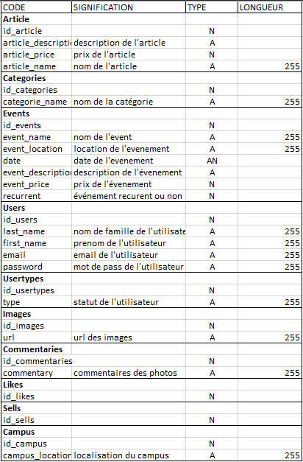Voici donc notre dictionnaire de données :

# MATRICE DES DEPENDANCES FONCTIONNELLES

La matrice des dépendances fonctionnelles va nous permettre de savoir quelles données sont en lien. C’est-à-dire que pour chaque donnée élémentaire d’une colonne, on se pose comme question : pour une valeur de cette donnée, existe-t-il une seule valeur de la donnée située en ligne ?

Voici alors notre matrice des dépendances fonctionnelles :

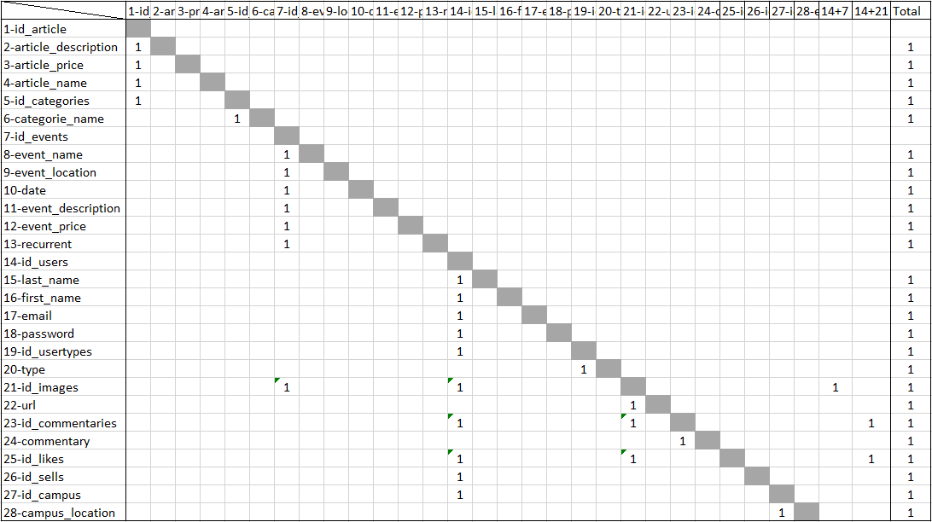

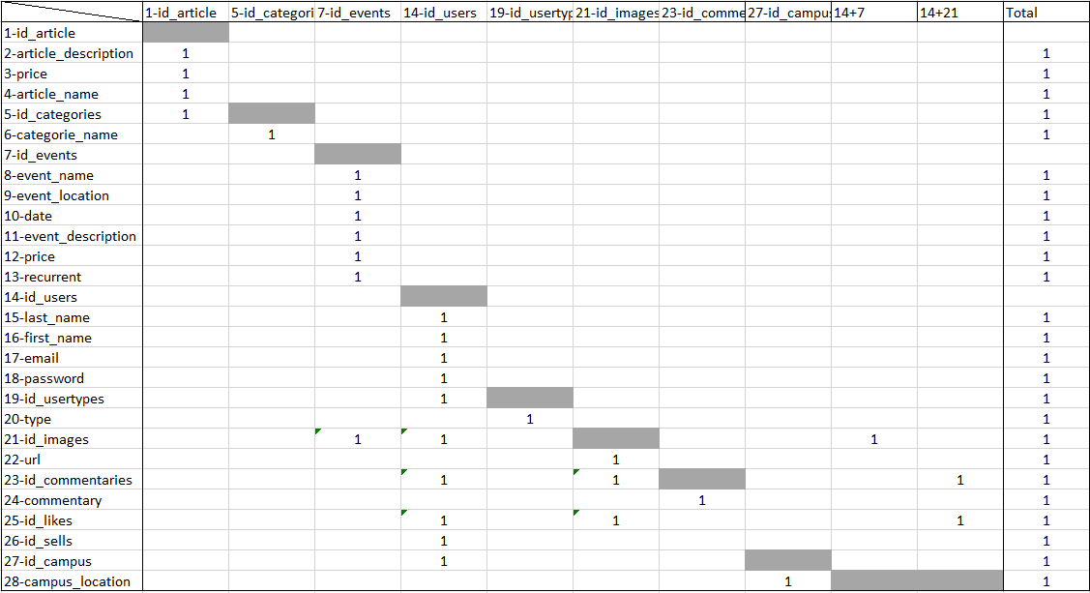Par la suite, nous avons simplifier notre matrice pour ne plus avoir toutes les colonnes vides, ce qui nous donne :

# MODELE CONCEPTUELLE DE DONNEES

Le MCD permet de comprendre simplement et facilement comment les différents éléments sont liés entre eux. Voici notre modèle :

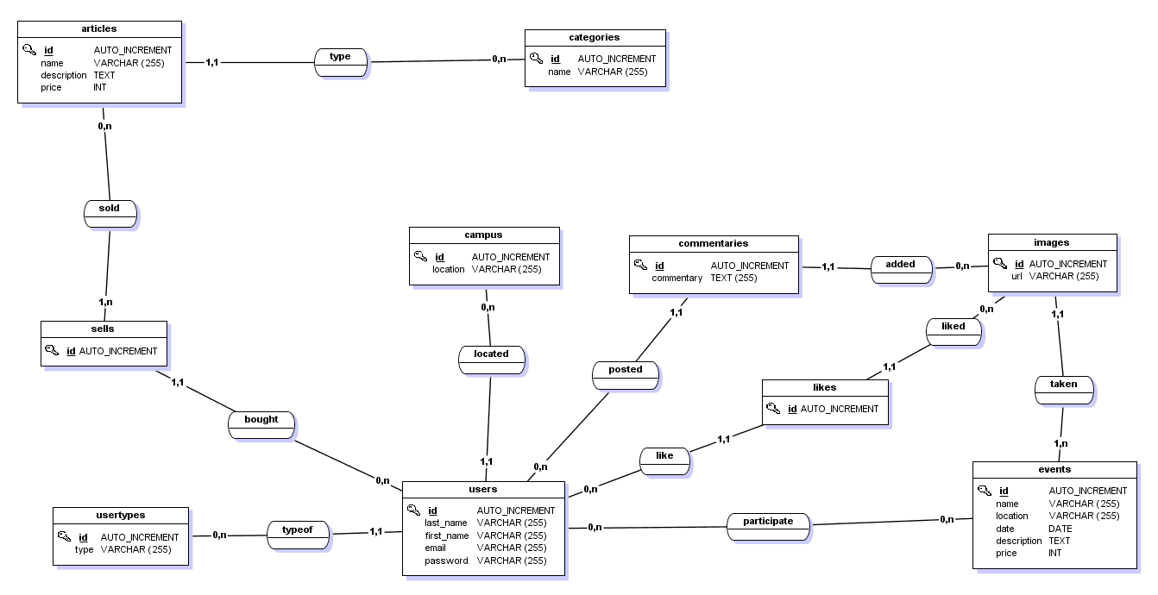

# MODELE LOGIQUE DE DONNEES

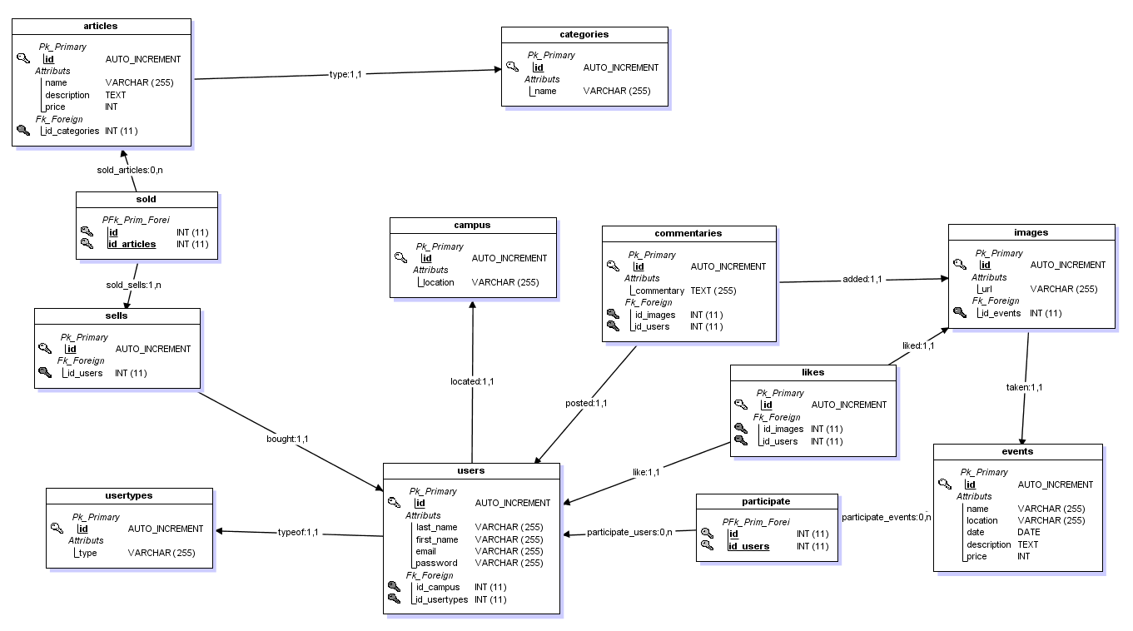Le MLD revient à présenter les objets du MCD sous une forme compréhensible par un SGBD :